管理体系审核记录表
过程与活动、  抽样计划 | 涉及  条款 | 受审核部门： 综合部 主管领导：申轶 远程 （微信、电话） | 判定
 |  | 审核员：强兴 审核时间：2022.10.28
 |  | 审核条款：5.3/6.2/7.1.2/7.1.6/7.2/7.3/7.4/7.5/8.2/8.4/8.5.3/8.5.5/9.1/9.1.2/9.1.3/9.2/10.2
岗位、职责和权限 | 5.3 | 综合部：申轶  查见《质量手册》中人员岗位、职责和权限要求，规定了公司各个岗位的主要职责和相关要求。  综合部的主要职责有：  职责和权限：  1.彻执行国家有关法规、政策，负责公司的文秘、接待、档案、培训、人事劳资、财务管理、企业策划、生活后勤等工作，并拟定相关工作管理规章制度；  2.负责公司文件的分类、编号、打印、校对、复印、盖章、分发、回收、归档等工作。为公司生产经营活动提供法律咨询，提供国家法律、法规等有关资料；  3.负责对员工满意度进行调查和整理分析，提出改进意见并组织实施；  4.负责外单位人员来公司业务联系和参观的接待，严格管理和正确使用公司印章、介绍信及各种有关证明；  5.负责制定公司员工培训计划和培训管理工作，对各单位的培训计划进行审核、汇总，并对计划的落实进行检查、考核，对培训效果进行评估；  6.负责公司组织机构的设置和定编定员工作，划分各职能部门的职责，组织制定和汇编企业管理标准。根据各部门的用人申请和岗位素质要求，提出年（季）度用人计划，报总经理批准后执行；  7.负责员工的招聘工作，并对员工的试用、转正、定级、晋级、转岗等工作组织考试、考核工作，建立员工档案。提出对优秀员工的奖励和违纪员工的处理意见；  9.负责公司的信息管理工作，制定安全保护和保密制度，并对制度的执行情况进行检查、督促和落实；负责公司财务管理。  10.负责公司持续改进工作的管理工作；  11.配合体系的内、外部审核，负责有关不符合项的整改工作  12.做好归口文件和资料的存档、发放、更改管理工作，负责本部门的记录管理；  13.按规定对本部门的管理目标完成进行分析评价，改进和提高，确保年度目标达成。  申轶 主任清楚其职责 | 符合
质量目标及完成情况 | 6.2 | 提供《质量目标分解考核办法》，质量目标的制定符合部门主要工作流程实际情况，有针对性，可测量。与质量方针保持一致。明确了目标考核的具体方法和频次。  质量目标： 考核结果  培训计划达成率100% 100%  文件和记录控制到位率100%； 100%  考核期限为2022.1.3季度 | 符合
人员 | 7.1.2 | 询问：岗位任职要求的具体规定情况：  1、在《质量手册》中规定了部门负责人的职责权限，在《岗位任职要求》规定了具体岗位的学历、能力、工作经历、经验、素质等方面的要求。包括了每个岗位的具体要求，提供研发人员的任职要求。  2、内审员：  （1）具有大专以上文化水平,三年以上工作经验；  （2）具有相应的质量管理经验；  （3）接受过专业培训并取得内审员证书。  --抽查内审员徐鹊、申轶 的任职资格：经过培训，质量管理知识经过考核合格，任命为内审员。  企业员工目前7人，均具有多年同类产品工作经验 | 符合
组织知识 | 7.1.6 | 在《质量手册》中规定了组织知识的来源，分别来自内部和外部。  内部知识：  a) 设计、工艺、制造、服务过程中获取的经验教训、失效分析、包括对各类疏失、特发事件、特殊质量问题的应对措施；  b) 典型、批量、惯性问题的发生情况处置方法、结果记录、分享思和结论意见等；  c) 先进的管理经验、管理方法、最佳实践、工作方法、技能技艺、检测方法等；  d) 科研成果、工艺成果、QC成果等；  e) 产品性能说明书、产品使用说明书、产品故障分析、产品维护指南等；  f) 客户信息，包括企业的专利和企业标准等。  外部知识：  a) 国家、行业、地方法律法规和有关标准；  b) 国家经济政策和行业发展状况和趋势；  c) 学术交流及学术报告；  d) 与产品和服务有关的杂志；  e) 标杆对比信息；  f) 同行的经验教训；  g) 国际技术刊物。  为应对不断变化的需求和发展趋势，公司综合部编制信息管理工作流程，考虑现有的知识，确定如何获取更多必要的知识，并进行更新 | 符合
能力 | 7.2 | 综合部编制并保持《能力和意识控制程序》对从事影响质量管理体系绩效和有效性的工作人员进行意识和能力的评定，并进行必要的教育和培训，以提高质量意识，确保其能够胜任其工作。  --抽综合部根据任职资格条件进行资格审查，考核合格后，可任用。  --抽企业提供的培训记录  2022年度培训计划6项内容，提供已培训的记录。  查2022年3月16日，进行管理制度培训，培训结果：口头提问符合要求，评价人：田红梅  2022年5月12日，进行内审员培训，培训结果：口头提问符合要求，评价人：田红梅  截至目前，已提供2022年1月-5月培训资料。提供了技术人员的证书，见附件。 | 符合
意识 | 7.3 | 在企业制定的《年度培训计划》中，通过培训《体系文件》《内审员培训》等对人员的质量管理意识进行提升，培训考核合格率均为100%。 | 符合
沟通 | 7.4 | 企业在《质量手册》中规定沟通的方式，《质量手册》7.4规定内外部沟通方式如下：  公司内外部沟通方法可以采取文件、记录在各部门相互传递、会议形式及宣传栏等任何一种方式或它们的组合来达到各部门及各级人员间的沟通的目的。沟通内容有:  a.质量管理体系的有效性；  b.顾客和相关方反馈的质量信息；  c.产品和服务质量符合要求的程度；  d.质量目标达到预定结果的程度。  质量管理体系有关的各种信息沟通，由管理者代表负责牵头，各部门通过每月的工作例会或总结，反映各种问题，必要时由管理者代表汇总报总经理，根据情况，总经理组织会议进行研究并解决有关问题。  --提供《信息沟通记录表》，包含日期、信息内容简介、记录人、信息处理结果、反馈时间、接受单位（人）信息。 | 符合
监视和测量总则 | 9.1.1 | 企业确定了质量体系运行所需的监视和测量过程，明确了需监视和测量的过程、监视和测量的时机等标准要求的内容，如：通过采购检验、软件监测等证实产品的符合性；通过内审、管理评审、顾客满意率调查、顾客对产品质量反馈意见等证实体系的符合性；组织策划应用的统计技术有统计表、调查表等，对监测结果进行分析和评价。  监视、测量、分析和评价的策划基本符合标准要求。 | 符合
分析与评价 | 9.1.3 | 建立《顾客满意度测量控制程序》《监视和测量资源控制程序》《产品和服务的要求控制程序》《外部供方控制程序》《外部供方控制程序》《产品和服务的放行控制程序》《不合格输出控制程序》等对信息进行分析处理。  查通过体系运行所进行监视和测量结果的分析评价：  1、产品的符合性：通过进货检验及不合格品的控制达到产品的符合性；  2、顾客满意程度：对客户进行顾客满意度调查，经统计顾客满意度达到98%，达到了预期目标；  3、对供应商年度评价，从研发、技术、质量、资质等方面进行评价。  4、查质量目标统计表，均满足策划的要求。  5、针对识别出的风险和机遇采取了相应的措施；查看“风险和机遇评估分析表”包含风险和机遇内容及措施等，措施正在实施中；  6、管理体系改进的需求：通过体系运行，产品的符合性、内审、管评的有效性及企业持续改进，不断完善各项软硬件环境，提高产品质量，满足客户需求。 | 符合
内部审核 | 9.2 | 编制《内部审核控制程序》，基本符合标准要求。  2022年7月5日开展了管理体系内部审核活动，并提供有以下内审的资料：  ——《2022年度内审计划》，编制: 田红梅 批准：张在刚。计划中规定审核的目的、依据、范围、时间、审核安排、审核组成员。  计划中没有漏标准条款、没有遗漏体系覆盖的部门和场所，内审员没有审核自己的工作。  ——内审首末次会议签到（领导层、各部门负责人），有手写签字；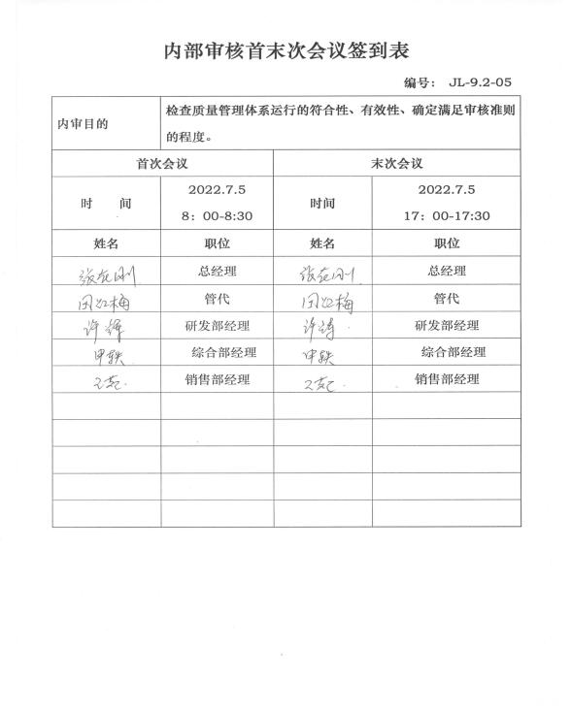  ——提供内部审核检查表。  ——本次内审发现1项不合格，不符合GB/T19001-2016 7.5.3，为一般不符合项：《中华人民共和国计量法实施细则》于2022.5.1实施新规，外来文件清单中未收录该法规最新版本。查看《不符合报告》，不符合事实描述清晰，不符合原因分析准确，并制定了纠正措施计划“1.立即组织学习GB/T19001-2016标准7.5.3条款；2.举一反三，在今后工作中认真贯彻执行对顾客要求进行评审的要求，并保持记录。”，措施可行，并对其有效性进行了验证，验证人：申轶 2022.7.5。  ——本次内审编制有《内审报告》，对内审进行了综述和体系运行情况的评价，对纠正措施提出整改的要求。  结论： 综合来看，这次内审是比较成功的审核，同时也发现我公司的质量管理体系运行基本是正常的、有效的，已具备（依GB/T19001-2016/ISO9001:2015）申请第三方认证的条件。 | 符合
不合格和纠正措施 | 10.2 | 综合部查出一项不符合项。  发现办公环境脏乱差现象，文件资料随意放置，不符合ISO9001：2015条款中的7.1.4过程运行环境。  查看《不符合报告》，不符合事实描述清晰，不符合原因分析准确，并制定了纠正措施计划“1.立即组织学习GB/T19001-2016标准7.1.4条款；2.组织有关人员学习有关标准条款、程序文件；对办公室进行大扫除和文件整理。”，措施可行，并对其有效性进行了验证，验证人：申轶 2022.4.25。 | 符合
说明：不符合标注N

